PRESSEINFORMATION

electronica, Messe München, 11.-14. November 2014, Halle A3, Stand 177

Ulm/München, 8. Oktober 2014

electronica 2014: Wieland präsentiert Kupferlegierungen und Halbfabrikate für E-Technik und Automotive mit Fokus auf Elektromobilität

Breites Spektrum an Legierungen und Halbfabrikaten

Die Ulmer Wieland-Werke AG präsentiert auf der Münchner electronica im November 2014 ihre Produktpalette von Bändern und Blechen aus Kupfer und Kupferlegierungen. Als Marktführer bei Bändern für Steckverbinder im Automotive-Segment zeigt Wieland Anwendungsmöglichkeiten für elektromechanische Bauteile sowie in der Batterie- und Antriebstechnologie. Durch die hohe Festigkeit in Verbindung mit der guten elektrischen Leitfähigkeit von Kupferlegierungen können Gewichtseinsparungen und die Miniaturisierung von elektromechanischen Bauteilen realisiert werden. Dies wirkt sich auch auf die Emissions-Bilanz eines Fahrzeuges positiv aus. Wieland-Hochleistungslegierungen sind daher prädestiniert für die Segmente Automotive und speziell E-Mobility sowie IT, Elektrotechnik und regenerative Energie. Der größte Anteil der Bänder wird von den Wieland-Werken in verzinnter Ausführung geliefert. Durch die Verzinnung wird ein dauerhaft geringer elektrischer Kontaktwiderstand ermöglicht. Ergänzend zum Produktspektrum präsentiert Wieland auf der Messe den sogenannten „AlloyWizard“, einen neuen digitalen Legierungsberater. Die internetbasierte Software ermöglicht Entwicklern die zielgenaue, bedarfsgerechte Auswahl von Legierungen aus dem umfangreichen Werkstoff-Portfolio der Wieland-Werke AG.

Die Wieland-Werke verfügen über ein einzigartiges Portfolio an Kupferlegierungen. Neben den Standardwerkstoffen wie Reinkupfer, Messing und Bronze sind die Wieland-Werke ein ausgewiesener Experte für Hochleistungslegierungen. Allein in der Gruppe der bewährten CuNiSi Werkstoffe, die auch als Corson-Legierungen bezeichnet werden, bietet Wieland unterschiedliche Varianten an, wie Wieland K50, K55, K57 und K76. CuNiSi Legierungen werden derzeit vor allem in Anwendungen für die Automobil-Elektronik verwendet, bei denen hohe Anforderungen an Festigkeit, Leitfähigkeit, Biegbarkeit und Relaxationsbeständigkeit gleichzeitig erfüllt werden müssen. Anwendern geht es hier um die Vermeidung von “Over-Engineering” und das Identifizieren des exakt passenden Werkstoffs für die benötigten Anforderungen an das Bauteil. Für Anwendungen mit erhöhten Anforderungen an die elektrische Leitfähigkeit z.B. für Hochstromkontakte und E-Mobility-Anwendungen bietet Wieland die Werkstoffe K75 und K88 an. Neben hoher Festigkeit und hoher Leitfähigkeit sind diese Werkstoffe auch besonders resistent gegen thermische Relaxation.

Zur Abrundung des Produktbereichs Bänder präsentiert Wieland das Angebot an Verzinnungen. Zur Vermeidung der schleichenden Zunahme des Kontaktübergangswiderstands während der Gebrauchsphase von elektromechanischen Bauteilen werden diese mit Oberflächenbeschichtungen als Korrosionsschutz versehen. Neben den im Markt weit verbreiteten feuerverzinnten Bändern (Wieland SnPUR, SnTEM und SnTOP) werden auch galvanisch verzinnte Bänder (SnEP und SnEPR) ausgestellt. Das Angebot reicht von der Standard-Verzinnung bis zu Reflow-Verzinnungen, die aufgrund thermischer Nachbehandlung besonders resistent gegen Whisker-Bildung sind.

Außerdem zeigen die Wieland-Werke profilgefräste Stufenbänder, die ein einstellbares Dickenprofil in Richtung der Querrichtung des Bandes aufweisen. Anwendungen für profilgefräste Bänder sind gestanzte Teile für Steckverbinder, Schalter und Relais sowie Leadframes von Leistungstransistoren oder LEDs. Die große Palette an gewalzten Bändern in unterschiedlichen Oberflächenqualitäten, in blanker und beschichteter Ausführung oder als Stufenband (Multi-Gauge Strip) ist eine gute Basis zur Erfüllung sehr unterschiedlicher Kundenanforderungen. Zur Unterstützung der Kunden bei der Auswahl der am besten geeigneten Produkte zur Lösung der Marktanforderungen stehen Teams von Applikationsingenieuren weltweit zur Verfügung.

AlloyWizard: der digitale Legierungsberater
Auf der electronica zeigen die Wieland-Werke erstmals den AlloyWizard. Hierbei handelt es sich um einen digitalen Legierungsberater, der die Werkstoffauswahl enorm vereinfacht. Der Anwender kann über eine grafische Benutzeroberfläche die Anforderungen an den gesuchten Werkstoff eingeben (z.B. Festigkeit, elektrische Leitfähigkeit, etc.). Daraufhin sucht der AlloyWizard aus einer umfangreichen Datenbank alle Wieland-Legierungen und Festigkeitszustände heraus, welche diese Anforderungen erfüllen. Der AlloyWizard ermöglicht es zudem, Werkstoffe über Spinnendiagramme und Tabellen auf einfache Weise miteinander zu vergleichen.

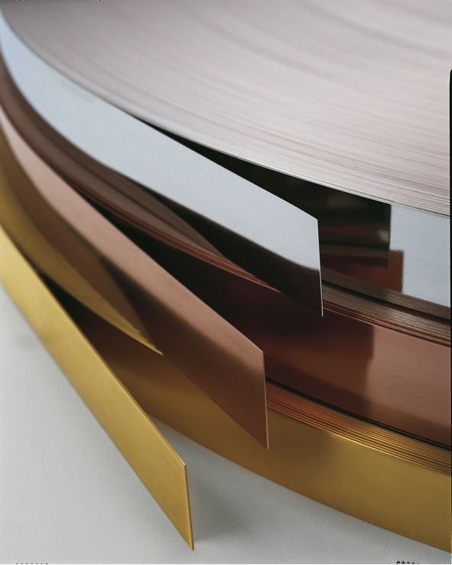
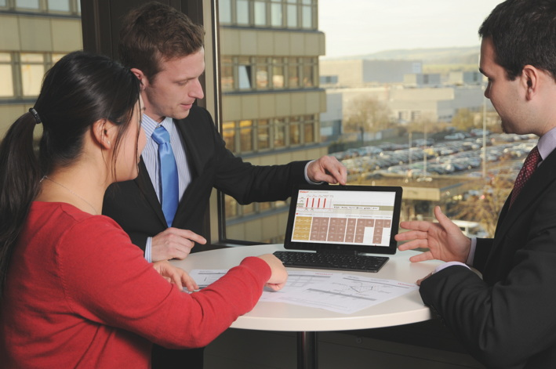
Bildmaterial:

Bänder von Wieland aus Kupferlegierungen Alloy-Wizzard, der digitale Legierungsberater

Weitere Informationen: Pressearbeit:
Wieland-Werke AG  Karsten Mahr, Unternehmenskommunikation  Graf-Arco-Straße 36 - 89079 Ulm  Telefon: +49 731-944-2451  Telefax: +49 731-944-4598  karsten.mahr@wieland.de  www.wieland.de | Press’n’Relations GmbH Niederlassung Berlin  Bruno Lukas  Boyenstraße 41 - 10115 Berlin-Mitte  Telefon: +49 30 577 00-325  Telefax: +49 30 577 00-324  blu@press-n-relations.de  www.press-n-relations.de

Die Wieland-Gruppe ist einer der weltweit führenden Hersteller von Halbfabrikaten und Sondererzeugnissen aus Kupfer und Kupferlegierungen: Bänder, Bleche, Rohre, Stangen, Drähte und Profile sowie Gleitelemente, Rippenrohre und Wärmetauscher. Die Produkte aus mehr als 100 verschiedenen Kupferwerkstoffen werden vorrangig in der Elektronik und Elektrotechnik eingesetzt. Weitere wichtige Abnehmerbranchen sind die Automobilindustrie, das Bauwesen, die Kälte-/Klima- und Heizungstechnik sowie der Maschinen- und Apparatebau. Gemeinsam mit den Kunden entwickelt das Unternehmen Lösungen für individuelle und industrielle Anwendungen. Die Wieland-Gruppe umfasst mehr als 30 produzierende Gesellschaften, Schneidcenter und Handelsunternehmen in Europa, Asien, Südafrika sowie in den USA. Zur Wieland-Werke AG gehören vier Werke in Ulm, Velbert-Langenberg, Villingen-Schwenningen und Vöhringen. Die Markenkupferrohre der Wieland-Haustechnik werden in Deutschland, am Standort Vöhringen (Bayern), hergestellt. Entwicklung sowie Produktion und Vertrieb sind nach DIN EN ISO 9001 zertifiziert. Darüber hinaus verfügt das Unternehmen über ein akkreditiertes Prüf- und Zertifizierlabor. Die Werke in Deutschland sind gemäß der internationalen Umweltnorm DIN EN ISO 14001 zertifiziert, das größte Werk in Vöhringen ist nach dem europäischen Umweltstandard EMAS validiert. Der Umsatz der Wieland-Gruppe betrug im Geschäftsjahr 2012/2013 rund 2.837 Mio. Euro, der Absatz lag bei 449.000 Tonnen. Weltweit beschäftigt Wieland rund 6.700 Mitarbeiter, davon über 4.000 in Deutschland.

